中国铁矿石价格指数（CIOPI）

中国钢铁工业协会 2017年8月23日印发

一、进口铁矿石价格（OPI）
8月23日，直接进口铁矿石62%品位干基粉矿到岸价格为75.59美元/吨（即1.2192美元/吨度），环比每吨下降1.76美元，降幅为2.28%；当月平均价格为73.96美元/吨。
8月23日，现货贸易进口铁矿石62%品位干基粉矿人民币含税价格为648.65元/吨，环比每吨下降15.76元，降幅为2.37%，当月平均价格为634.35元/吨。
8月23日，直接进口铁矿石58%品位干基粉矿到岸价格为63.67美元/吨（即1.0978美元/吨度），环比每吨下降2.32美元，降幅为3.52%；当月平均价格为62.49美元/吨。
8月23日，现货贸易进口铁矿石58%品位干基粉矿人民币含税价格为525.36元/吨，环比每吨下降13.19元，降幅为2.45%，当月平均价格为513.73元/吨。
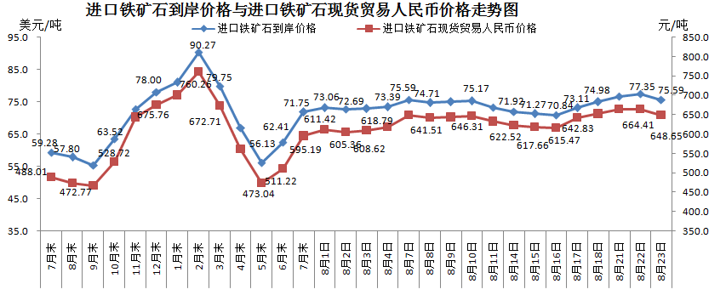
二、国产铁矿石价格
8月23日，国产铁矿石62%品位干基铁精矿含税价格为617.59元/吨，环比每吨上升1.01元，升幅为0.16%；比进口铁矿石低31.06元/吨，降幅为4.79%；当月平均价格为605.58元/吨，比进口铁矿石低28.77元/吨，降幅为4.54%。
8月23日，国产铁矿石65%品位干基铁精矿含税价格为688.11元/吨，环比每吨上升1.17元，升幅为0.17%；当月平均价格为674.30元/吨。
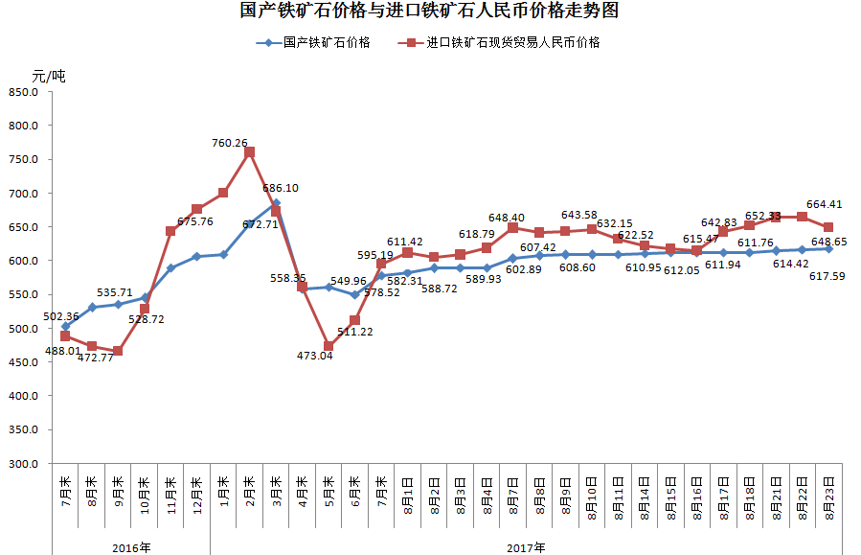
三、中国铁矿石价格指数（CIOPI）
8月23日，中国铁矿石价格指数（CIOPI）274.63点，环比下降5.61点，降幅为2.00%。其中：国产铁矿石价格指数为240.01点，环比上升0.39点，升幅为0.16%；进口铁矿石价格指数为279.86点，环比下降6.52点，降幅为2.28%。
